DECLARAÇÃO DE RESPONSABILIDADE E TRANSFERÊNCIA DE DIREITOS AUTORAIS
Título do manuscrito: ANÁLISE MOTORA DE CRIANÇAS COM DEFICIÊNCIA INTELECTUAL
- Declaração de responsabilidade:
Certifico minha participação no trabalho acima intitulado e torno pública minha responsabilidade por seu conteúdo. Certifico que não omiti quaisquer acordos com pessoas, entidades ou companhias que possam ter interesse na publicação deste artigo. Certifico que o manuscrito representa um trabalho original e que nem este ou qualquer outro trabalho de minha autoria, em parte ou na íntegra, com conteúdo substancialmente similar, foi publicado ou enviado a outra revista, seja no formato impresso ou no eletrônico, exceto o descrito em anexo.
2. Transferência de Direitos Autorais
Declaro que, em caso de aceitação do artigo, à Revista Brasileira de Ciências da Saúde passará a ter os direitos autorais a ele referentes, que se tornarão propriedade exclusiva da Revista, sendo vedada a reprodução total ou parcial sem o competente agradecimento à Revista.
3. Conflito de interesses
Declaramos não ter conflitos de interesses em relação ao presente artigo.
Recife, 20 de novembro de 2014.
SILVA, José Josivan da
JÚNIOR, José Roberto Barbosa da Silva
PERRIER-MELO, Raphael José
BRITO-GOMES, Jorge Luiz | 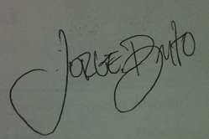
COSTA, Manoel da Cunha | 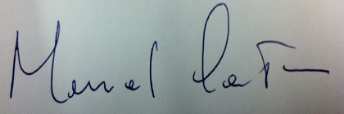
COSTA, Keyla Brandão

